专利申请信息表

发明创造名称：
申请人：
申请人身份证或企业代码：
申请人地址： |  |  | 邮编：
发明人或设计人：
第一设计人身份证号码：
申请类别：发明 实用新型 外观设计 （鼠标左键双击相应方框，默认值一栏“选中”）
联系人：（必填） | 电话：（必填） | E-mail:（必填）
填写注意事项：
- 申请人可以是个人或具有法人资格的企事业团体，如果申请人是个人，请填写身份证号码；如果申请人是具有法人资格的企事业团体，请填写企业代码；如果是多个申请人共同申请的，请填写第一申请人身份证号码或企业代码。
- 发明人或设计人一定是自然人，人数不限。

备注:

技术交底书
请认真阅读表格各项的要求，按规定如实、详尽地填写相关内容，可自行增加附页。

- 发明创造名称：
应简单明确地描述发明的实质内容，可按其技术特点、用途或技术和用途双重命名，发明创造名称不得超过25个字，避免使用宣传性、广告性词汇。

例如: 一种 X 光机拍片自动保存方法
2．背景技术及现有技术的缺陷和不足：
背景技术：是对最接近的现有技术的说明，可分为大的背景技术和小的背景技术两个方面进行介绍，大的背景技术主要指该技术领域的总体状况，小的背景技术指与本发明改进的具体技术密切相关的技术状况；背景技术的详细程度，以不需要再去看文献即可理解该技术密切相关的技术状况，如果现有技术出自专利文献、期刊、书籍，则提供出处。
现有技术的缺陷和不足：
1.客观评价现有技术的缺点，会带来哪些问题，这些缺点是针对本发明的优点来说的，本发明正是要解决这些问题和缺点；本发明无法解决的技术问题不必描述，本发明不能解决的缺点也不必写；
2.如果找不出对比技术方案及其缺点，可用反推法，根据本发明的优点来找出由对应的缺点，还可以从结构角度推导出现有先进产品的缺点；
3.缺点可以是成本高、结构复杂、性能差、工艺繁琐等类似问题；
针对前面现有技术的所有缺点，逐一正面描述本发明所要解决的技术问题。

随着手术室的信息化程度的不断提高，数字化手术室的应用越来越多。数字化手术室，是通过将先进的信息化技术运用到手术室，使得医生能够实时获得大量与患者相关的重要信息，从而便于操作，提高效率。数字化手术室起源于上世纪 90 年代初，是在医生手术需要的基础上发展起来的。数字化手术室的建立，不会对医生提高要求——为了提高手术的效率和安全性，触摸屏只需护士操作就可以。虽然其背后的技术含量很高，可是对用户来说，只是非常简单、人性化的操作，不会增加医生手术的难度。
由于数字化手术室系统需要与很多医疗设备对接，因此也就存在许多缺陷。比如目前的 X 光机就存在以下缺陷 ：(1)X 光机和系统拍片保存不同步，容易造成数据错误 ；(2)不能自动进行图片保存 ；(3)X 光机上需要进行保存操作，系统也需要进行保存操作，多次操作加大了操作人员负担。
3．具体的技术方案描述：
本部分所提供的内容涉及专利申请文件中最重要的部分，越详细越好。
- 对于发明专利要求保护的主题是一个技术方案，因而在这部分应当阐述本发明要解决的技术问题（即发明目的）是通过什么样的技术方案来实现的，不能只有原理和功能介绍，应当详细描述本发明的各个发明改进点及相应的技术方案。
- 技术方案应当通过清楚、完整地描述本发明的技术特征（如构造、组织、形状等）以及作用、原理而将其公开到使本专业技术领域中的普通技术人员能够实施本发明为准。
- 对于不同类型的发明，需要采用不同的描述方式来说明其技术方案。例如：针对设备发明，应当具体说明其零部件的结构及其连接关系、空间位置关系、配合关系、工作原理等，尤其是体现本发明构思部分的部件及其连接关系，必要时结合附图加以说明；而对于方法发明，应当具体说明其工艺方法、工艺流程和条件（如时间、压力、温度、浓度）。

本发明的第一个目的是提供一种 X 光机拍片自动保存系统及自动保存方法，能自动进行图片保存，减少操作人员负担，避免造成数据错误。
实现本发明第一个目的的技术方案是 ：一种 X 光机拍片自动保存系统，包括视频接入模块、图像采集模块、图像对比模块、图像保存模块和数据服务器，视频接入模块接入 X光机的视频信号，图像采集模块采集视频接入模块接入的视频图像，图像对比模块对图像采集模块采集的前后两次图像进行对比，图像保存模块将有变化的图像保存到数据服务器的数据库中。
所述 X 光机为 C 型臂 X 光机。
所述视频接入模块采用 MOKA-VGA 高清图像采集卡。
本发明的第二个目的是提供一种 X 光机拍片自动保存方法。
实现本发明第二个目的的技术方案是 ：一种 X 光机拍片自动保存方法包括以下步骤 ：
X 光机拍片开始 ；
频接入模块视频信号接入 ；
像采集模块每隔 5 秒钟自动采集视频信号 ；
像对比模块根据图像对比算法对图像采集模块采集的前后两次图像进行对比 ；
断图像是否发生变化，若为否则返回上一步，若为是则进行下一步 ；
像保存模块保存前后对比的图片到数据服务器 ；
需要循环继续判断则返回步骤③，否则结束。
所述步骤④中的图像对比算法具体为：
I、获取两幅图片的像素值数组 ；
II、将这两个数组相减取绝对值得到新数组 ；
III、算出新数组的平均值 ；
IV、将新数组每个非零值减去平均值取绝对值 ；
V、获取新数组在范围 X 内的数量，范围 X 根据判断精度动态调整 ；
VI、判断数量是否大于图像像素大小的 Y％，Y％根据判断精度动态调整。
所述步骤 I 中获取的像素值数组为 R、G、B 三色的数值数组。
所述步骤 II 中两个数组相减取绝对值得到新数组具体为 ：两幅图片的 R、G、B 三色的数值分别相减，然后三个数的绝对值相加。
所述步骤 V 中的范围 X 为 10 ～ 765。
所述步骤 VI 中的 Y％为 1％。

4．本发明创造的优点：
针对上述“现有技术的缺陷和不足”并结合技术方案中的各个发明改进点作出具体说明，即以推理方式具体分析各个改进点如何带来这些优点，使得对优点的说明做到有理有据；它可以是成本低、结构简单、性能好、使用方便及生产质量高等。

(1) 本发明提供的自动保存系统，管理方便，自动保存方法使得自动保存系统能自动进行图片保存，不需要专人进行保存操作，减少操作人员负担。
(2) 本发明通过图像对比算法有效的确保了保存图片的唯一性，能有效避免造成数据错误。

5．具体实施方式及附图：
具体实施方式：
- 方法：提供该产品设计方法的基本步骤；或提供该产品方法的具体思路或原理。
- 设备或装置或构件：可针对附图描述构成本发明所必需的零部件，应详细说明各零部件的形状、构造、部件之间的连接关系、空间位置关系、工作原理，所起的作用、功能和效果等，必要的话，还应该说明其工作过程。
（3）具体实施方式应与技术方案相一致，并且应当对权利要求书的技术特征给予详细说明，以支持权利要求书；
附图：附图中的各零部件名称应该用标号或名称标注，尽可能的提供可编辑格式的版本，如CAD格式。

图1为本发明自动保存系统的结构示意图。
图 2 为本发明自动保存方法的流程图。
图 3 为本发明自动保存方法的图像对比算法的流程图。
附图中的标号为：X 光机 1、视频接入模块 2、图像采集模块 3、图像对比模块 4、图像保存模块 5、数据服务器 6。

实施例 1
见图 1，本实施例包括 X 光机 1、视频接入模块 2、图像采集模块 3、图像对比模块 4、图像保存模块 5 和数据服务器 6。
X 光机 1 为 C 型臂 X 光机，视频接入模块 2 采用 MOKA-VGA 高清图像采集卡。视频接入模块 2 接入 X 光机 1 的视频信号，图像采集模块 3 采集视频接入模块 2 接入的视频图像，图像对比模块 4 对图像采集模块 3 采集的前后两次图像进行对比，图像保存模块 5 将有变化的图像保存到数据服务器 6 的数据库中。
实施例 2
见图 2，实施例 1 的使用方法，包括以下步骤 ：
X 光机 1 拍片开始。
频接入模块 2 视频信号接入。
像采集模块 3 每隔 5 秒钟自动采集视频信号。
④图像对比模块 4 根据图像对比算法对图像采集模块 3 采集的前后两次图像进行对比，见图 3，图像对比算法具体为 ：
I、获取两幅图片的 R、G、B 三色像素值数组 ；
II、将两幅图片的 R、G、B 三色的数值分别相减，然后三个数的绝对值相加得到新数组 ；
III、算出新数组的平均值 ；
IV、将新数组每个非零值减去平均值取绝对值 ；
V、获取新数组在范围 10 ～ 765 内的数量 ；
VI、判断数量是否大于图像像素大小的 1％。
⑤断图像是否发生变化，若为否则返回上一步，若为是则进行下一步。
⑥像保存模块 5 保存前后对比的图片到数据服务器 6。
⑦若需要循环继续判断则返回步骤③，否则结束。

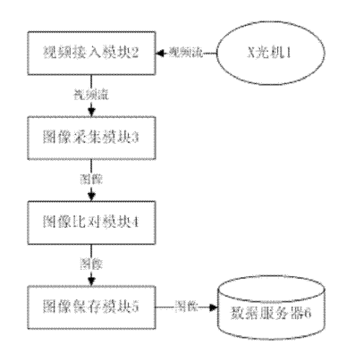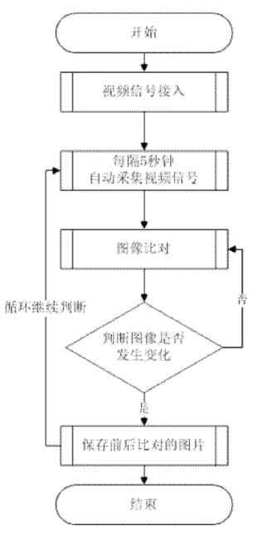
图1 图2

